**Método Map**

Método que usa uma função de callback para cada elemento, chave de um array e retorna um novo array, sem modificar o original.

**Sintaxe:** *array.map(callback(elemento, index, array){*

*// bloco de código*

***Return o elemento transformado***

*})*

* A função callback deve retornar o **elemento modificado**

**Ex. 1:** multiplicando cada elemento do array por 2

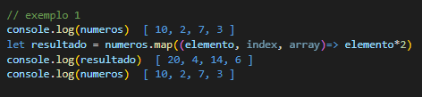j

**Ex. 2:** usando a função somar() como callback; e pra cada elemento do array numeros, o callback recebe e retorna o valor somado + 10

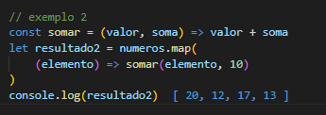

**Ex. 3:** transformando cada elemento no formato monetário escolhido

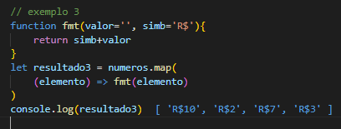

**Ex. 4:** a função callback receberá os parâmetros na ordem: elemento, index, array

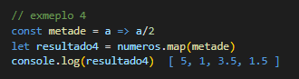

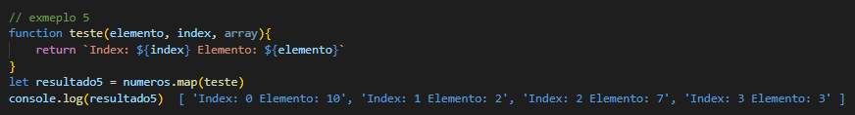**Ex. 5:** a função callback teste recebeu elemento, index e array nessa ordem